

รายงานการปฏิบัติราชการประจำ เดือน กุมภาพันธ์ 2568
ประจำปีงบประมาณ พ.ศ. 2568
งานสอบสวน สถานีตำรวจภูธรวารินชำราบ
ข้อมูล ณ วันที่ 31 มีนาคม 2568

งานสอบสวน
28 ก.พ.2568
เมื่อวันที่ 28 กุมภาพันธ์ 2568 เวลาประมาณ 08.15 น. พนักงานสอบสวนเวรได้รับแจ้งจากศูนย์วิทยุ สภ.วารินชำราบ ว่ามีเหตุลักรถยนต์กระบะ ที่ศูนย์ฟอร์ดพิจิตรเพชร ถ.เลี่ยงเมือง ต.หนองกินเพล อ.วารินชำราบ จ.อุบลราชธานี จึงได้รายงานให้ผู้บังคับบัญชาทราบตามลำดับชั้นและได้แจ้งสืบสวนเวร สายตรวจจราจร สายตรวจ จยย. ร่วมออกตรวจที่เกิดเหตุและระหว่างนั้นได้ทำการสกัดจับและสามารถจับกุมตัวผู้ต้องหาได้พร้อมของกลาง

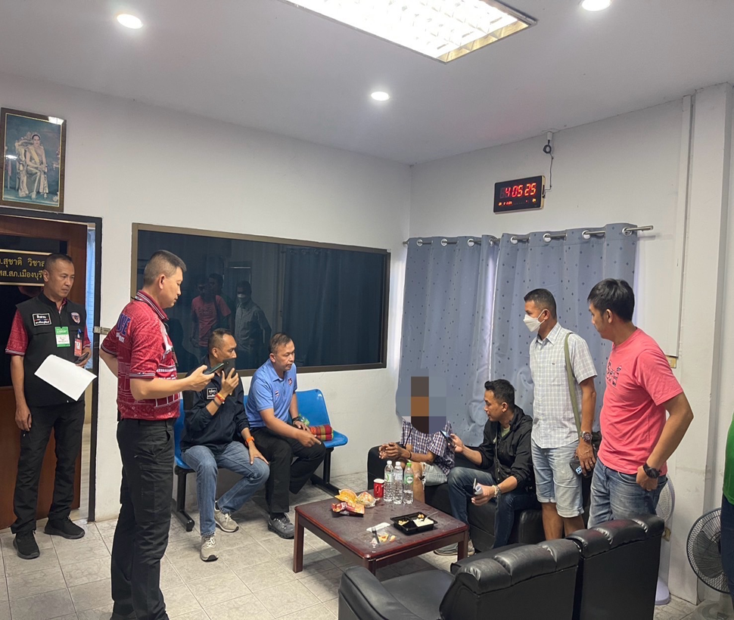

ช่วงวันที่ 1 ก.พ.68 ถึง 28 ก.พ.68 พนักงานสอบสวนได้รับสำนวนคดีอาญา
ไว้ทำการสอบสวน 124 คดี สอบสวนเสร็จสิ้นแล้ว 124 คดี คงเหลือและอยู่ระหว่างการสอบสวน 0 คดี

